Instacart Customer Segmentation: Product Recommendations & Reorder Behavior Analysis
- Executive Summary:
Dự án phân tích dữ liệu giao dịch Instacart (khoảng 3.4 triệu đơn hàng của 200 nghìn khách hàng) nhằm hỗ trợ chủ siêu thị và marketing team trả lời hai câu hỏi: (1) mỗi nhóm khách hàng mua sản phẩm nào và nên gợi ý bán kèm sản phẩm gì, (2) sản phẩm nào ít được mua lại và nên giữ lại kèm bán chéo hay cân nhắc loại bỏ. Khách hàng được chia thành ba phân khúc High-value, Medium-value và Low-value bằng phân tích RFM. Sau đó, dự án kết hợp phân tích sản phẩm theo phân khúc với khai phá luật kết hợp (Market Basket Analysis).
Phát hiện chính:
- Ba sản phẩm organic (Apple Honeycrisp, Organic Cucumber, Organic Grape Tomatoes) xuất hiện trong khoảng 3.8-4.2% số đơn của nhóm High-value, cao gấp khoảng 2 lần nhóm Medium-value và 3-4 lần nhóm Low-value. Đây là cơ sở để gợi ý các sản phẩm này cho hai nhóm còn lại.
- Trong giỏ hàng nhóm High-value, 8 cặp sản phẩm đạt cả hai ngưỡng lift ≥ 2 và confidence ≥ 15%, tiêu biểu là tỏi và hành vàng organic (lift 4.15). Các cặp này phù hợp làm combo hoặc gợi ý mua kèm cạnh giỏ hàng trên app.
- Trong 127 sản phẩm có tỷ lệ mua lại thấp, 13 sản phẩm có luật mua kèm mạnh nên giữ lại kèm bán chéo. 114 sản phẩm còn lại không có luật mạnh và chỉ chiếm khoảng 0.04% tổng lượt mua. Trong số đó, 33 sản phẩm có lượt mua thấp nhất là ứng viên cân nhắc loại bỏ, còn 51 sản phẩm lượt mua cao hơn cần đối chiếu doanh thu trước khi quyết định.
Giới hạn: dữ liệu không có giá và doanh thu, nên các kết luận về việc loại bỏ sản phẩm dựa trên hành vi mua và cần đối chiếu với dữ liệu giá trước khi áp dụng.

- Business Context & Problem Statement:
- Bối cảnh: Domain trong dự án này được chọn là retail , cụ thể là dữ liệu đơn hàng ở một siêu thị.Hiện nay có nhiều khách hàng tiềm năng nhưng không được tiếp cận đúng sản phẩm họ cần, dẫn đến các khách hàng này rời bỏ siêu thị.Do đó việc xác định đúng phân khúc khách hàng và sản phẩm ưa thích có thể giúp việc tăng doanh số sản phẩm và giữ chân các khách hàng ở phân khúc thấp.Ngoài ra, ở siêu thị còn rất nhiều sản phẩm không được chú ý hoặc không được mua nhiều, cần xác định các sản phẩm này để lựa chọn giữa quyết định lược bỏ nó đi hoặc làm sản phẩm mồi để tránh tồn đọng các sản phẩm này.
- 2 câu hỏi business chính:
- Dựa trên phân khúc khách hàng (RFM/clustering), mỗi phân khúc có hành vi mua theo category/sản phẩm nào, và có thể đề xuất sản phẩm cross-sell nào để tăng tần suất mua & giá trị giỏ hàng (basket size) cho từng phân khúc?
- Sản phẩm nào có tỷ lệ mua lại (reorder rate) thấp nhất, và trong số đó, sản phẩm nào vẫn thường xuất hiện cùng giỏ hàng với sản phẩm bán chạy (dấu hiệu sản phẩm mồi) — từ đó đề xuất loại bỏ hay giữ lại kèm bán chéo?
- Nghiệp vụ cần sử dụng đến kết quả này:
- Chủ siêu thị (Owner/Store Manager) — ra quyết định ở tầm chiến lược:
- Vai trò sử dụng: Đánh giá sức khỏe tổng thể tệp khách hàng (bao nhiêu % thuộc High/Medium/Low-Value), từ đó quyết định phân bổ ngân sách, ưu tiên nguồn lực cho nhóm khách hàng nào.
- Câu hỏi cần trả lời bằng kết quả này: Tệp khách hàng đang là khỏe hay yếu? Tệp khách hàng có đang phụ thuộc quá nhiều vào nhóm High-Value không? Nên đầu tư nhiều vào nhóm khách hàng nào trước?
- Quyết định cụ thể: Quyết định có nên đầu tư chương trình loyalty cho nhóm High-Value, hay ưu tiên ngân sách retention cho nhóm At-Risk/Low-Value trước.
- Marketing Team — ra quyết định ở tầm vận hành/chiến dịch:
- Vai trò sử dụng: Trực tiếp dùng danh sách sản phẩm cross-sell theo từng phân khúc để thiết kế chiến dịch cụ thể (email marketing, gợi ý sản phẩm trên app, khuyến mãi theo nhóm khách hàng).
- Câu hỏi cần trả lời bằng kết quả này: "Nên gửi tin nhắn,email gợi ý hoặc đề xuất sản phẩm gì bên cảnh giỏ hàng cho khách Medium-Value để họ mua thêm? Khách High-Value thường mua kèm sản phẩm gì để tôi làm bundle/combo khuyến mãi?"
- Quyết định cụ thể: Sử dụng danh sách sản phẩm đặc trưng High-Value để thiết kế campaign gợi ý nâng cấp cho phân khúc Medium/Low-Value.Xác định các sản phẩm hay được mua kèm của phân khúc High-Value bằng thuật toán Apriori đề từ đó đưa gợi ý các bundle cho phân khúc này.
- Data Overview:
- Nguồn dữ liệu được lấy từ kaggle (bộ dữ liệu Instacart Market Basket Analysis.
- Bảng 1: Tổng quan dữ liệu
Bảng | Số dòng | Mô tả
orders | ~3,421,083 | Thông tin đơn hàng (user, thời điểm trong tuần/ngày, khoảng cách tới đơn trước)
order_products__prior | 32,434,489 | Chi tiết sản phẩm trong các đơn hàng lịch sử (prior)
order_products__train | 1,384,617 | Chi tiết sản phẩm trong tập train (dùng cho bài toán dự đoán reorder gốc của cuộc thi)
products | 49,688 | Danh mục sản phẩm
aisles | 134 | Danh mục gian hàng (aisle)
departments | 21 | Danh mục phòng ban lớn
- Data limitations & assumptions:
- Thiếu giá sản phẩm và doanh thu: Dataset không có cột giá/doanh thu, do đó không thể tính Monetary theo đúng nghĩa (giá trị chi tiêu) và không thể thực hiện ABC analysis theo doanh thu/lợi nhuận cho câu hỏi loại bỏ sản phẩm. Dự án thay thế Monetary bằng số lượng sản phẩm trung bình trên mỗi đơn hàng (basket size) làm proxy phản ánh quy mô mua sắm.
- Thiếu dữ liệu nhân khẩu học: Dataset không có thông tin demographic (giới tính, độ tuổi...). Do đó, việc phân khúc khách hàng trong dự án dựa hoàn toàn trên hành vi mua sắm (behavioral segmentation) thông qua RFM, không phải phân khúc theo nhân khẩu học.
- Recency là proxy, không phải Recency thật: Dataset không cung cấp ngày tháng thật của đơn hàng (đã được ẩn danh hóa), nên không thể tính khoảng cách từ lần mua cuối tới thời điểm hiện tại. Dự án sử dụng proxy: giá trị days_since_prior_order của đơn hàng cuối cùng mỗi user (tức khoảng cách giữa đơn áp chót và đơn cuối cùng), phản ánh xu hướng quay lại mua nhanh/chậm của khách, nhưng không phản ánh được liệu khách có còn hoạt động tới hiện tại hay không.
- Methodology:
- Methodology for question 1:
- Data cleaning(Python):
- Xử lý cột days_since_prior_order trong bảng orders, chuyển đổi các dòng hiển thị NaN thành số 0. NaN trong days_since_prior_order xuất hiện ở đơn đầu tiên của mỗi user. Vì mỗi user có ít nhất 4 đơn, đơn cuối không bao giờ là đơn đầu, nên giá trị 0 không ảnh hưởng đến R.
- Kiểm tra xem thử có sản phẩm nào bị thiếu trong department, aisles hay sản phẩm có trong đơn hàng nhưng không xuất hiện trong danh mục products.
- Quá trình này lựa chọn python, vì isna(), fillna() và merge để kiểm tra khóa mồ côi nhanh trên bảng nhỏ.
- RFM(SQL):
- Sử dụng kỹ thuật CTE để cấu trúc cho query từ lúc tính rfm đến phân nhóm.
- Recency được tính bằng cách sắp xếp thứ tự order_number giảm dần rồi từ đó lấy Top 1 days_since_prior_order.
- Frequency được tính bằng cách count số đơn prior của mỗi user.
- Monetary như đã đề cập ở trên, bộ dữ liệu không có giá tiền mỗi sản phẩm. Do đó sẽ tính trung bình sản phẩm trên một đơn hàng prior của mỗi user.
- Dùng Ntile để chia các hạng mức người dùng dụa vào rfm thành số điểm 1,2,3 (1 là mức tốt nhất ngược lại 3 là mức thấp nhất).
- SQL Server được lựa chọn để tính toán RFM và dùng cho customer segmentation vì 3 lý do chính. Thứ nhất, việc tính Frequency và Monetary đòi hỏi JOIN giữa bảng orders (~3.4 triệu dòng) và order_products__prior (~32 triệu dòng) — đây là tác vụ SQL được tối ưu hóa tốt hơn đáng kể so với xử lý trên Python/pandas với dữ liệu ở quy mô này. Thứ hai, SQL Server hỗ trợ sẵn window function (NTILE) cho phép chia decile/tercile trực tiếp trong quá trình truy vấn, giúp rút gọn pipeline thay vì phải xuất dữ liệu thô ra ngoài rồi xử lý thêm bước trung gian. Thứ ba, kết quả RFM sau khi tính xong được lưu thành bảng cố định trong database, thuận tiện cho việc tái sử dụng ở các bước phân tích tiếp theo (JOIN với bảng products để xác định sản phẩm đặc trưng theo từng phân khúc) mà không cần chuyển đổi qua lại giữa nhiều công cụ.
- Segmentation:
- Từ đó chia phân khúc khách hàng, nếu tổng 3 số điểm <=4 thì được phân vào ‘High-value’, tổng điểm <=6 thì được phân vào ‘Medium-value’ còn những điểm số nằm ngoài 2 giới hạn trên thì sẽ được phân vào 'low-value'.
- Kết quả sẽ được lưu vào bảng cố định customer_rfm_segmented:
- Bảng 2: Ví dụ phân nhóm customer.
user_id | r_u | f_u | m_u | r_score | f_score | m_score | total_score | customer_segment
151602 | 10 | 16 | 7.4375 | 2 | 1 | 2 | 5 | Medium-value
127325 | 14 | 16 | 7.4375 | 2 | 1 | 2 | 5 | Medium-value
2891 | 17 | 16 | 7.4375 | 2 | 1 | 2 | 5 | Medium-value
173970 | 3 | 16 | 7.4375 | 1 | 2 | 1 | 4 | High-value
136785 | 24 | 16 | 7.4375 | 3 | 1 | 2 | 6 | Medium-value

- Sau khi đã hoàn thành bảng customer_segmentation thì sẽ query để tìm các sản phẩm đặc trưng chỉ có ở giỏ hàng của ‘High-value’ customers và tìm các sản phẩm hay được mua kèm trong phân khúc này.
- Phân tích sản phẩm theo phân khúc (SQL):
- Tìm top 20 sản phẩm mỗi ở mỗi phẩn khúc .
- Rồi sử dụng except để tìm ra các sản phẩm đặc trưng chỉ có trong phân khúc High-Value.
- Bảng 3:Các sản phẩm chỉ được khách hàng High-Value mua
 | Product_name
1 | Apple Honeycrisp Organic
2 | Oganic Grape Tomatoes
3 | Organic Cucumber

- Market Basket Analysis(High-Value):
- Lọc dữ liệu (SQL): join customer_rfm_segmented với orders, order_products_prior_final và products, giữ lại các đơn của khách High-value, lưu thành bảng high_value_basket gồm order_id và product_name.
- Vì sao chỉ chạy cho nhóm High-value: Nhóm này có nhiều đơn nhất và hành vi mua đều đặn, nên có nhiều cặp để khai phá, để từ đó gợi ý mua kèm cho nhóm này nhằm tăng basket size và tần suất mua.
- Chuẩn bị dữ liệu (Python): đổi data về dạng basket mỗi order_id là một list sản phẩm để sử dụng thuật toán Apriori. vì tốn quá nhiều ram khi chạy ma trận nên sẽ tiến hành lọc trước các sản phẩm có support dưới 1% số đơn để thu nhỏ ma trận (tiết kiệm RAM), sau đó chạy Apriori với cùng min_support=0.01. Tiếp đến mã hóa về ma trận 0/1 dạng sparse bằng TransactionEncoder.
- Khai phá luật (Python): chạy Apriori với min_support, sinh luật bằng association_rules với min_threshold=1.2, sắp xếp theo lift.
- Định nghĩa các đại lượng trong Apriori:
- Support: tỷ lệ đơn hàng chứa sản phẩm (hoặc cặp sản phẩm) đó trên tổng số đơn, cho biết nó phổ biến đến mức nào.
- Confidence: trong các đơn có sản phẩm A, bao nhiêu phần trăm cũng có sản phẩm B, cho biết khả năng mua B khi đã mua A.
- Lift: confidence chia cho tỷ lệ B xuất hiện nói chung. Lift lớn hơn 1 nghĩa là A và B đi cùng nhau nhiều hơn ngẫu nhiên, nên lift mới là chỉ số cho thấy mối liên hệ thật, vì confidence có thể cao chỉ do B quá phổ biến.
- Bảng 4: Bảng cặp sản phẩm nên được gợi ý mua kèm:
 | cap_san_pham | support | confidence | lift
75 | Organic Garlic + Organic Yellow Onion | 0.010802 | 0.217322 | 4.151711
49 | Large Lemon + Limes | 0.012644 | 0.198470 | 3.236665
76 | Organic Hass Avocado + Organic Lemon | 0.010812 | 0.106823 | 2.713261
51 | Large Lemon + Organic Avocado | 0.011423 | 0.179319 | 2.485785
73 | Organic Blueberries + Organic Strawberries | 0.010733 | 0.088778 | 2.286260
55 | Limes + Organic Avocado | 0.010015 | 0.163323 | 2.264046
85 | Organic Raspberries + Organic Strawberries | 0.018412 | 0.152293 | 2.261465
12 | Bag of Organic Bananas + Organic Large Extra F... | 0.012667 | 0.079334 | 2.188423
38 | Banana + Organic Fuji Apple | 0.015355 | 0.416541 | 2.156687
71 | Organic Baby Spinach + Organic Zucchini | 0.010334 | 0.212586 | 2.101137

- Các cặp trên là 10 cặp có lift cao nhất, với lift từ [min] đến [max]. Điều này nghĩa là khả năng hai sản phẩm cùng xuất hiện trong một đơn cao hơn từ [min] đến [max] lần so với mức kỳ vọng nếu hai sản phẩm được mua độc lập. Trong đó, cặp Organic Garlic và Organic Yellow Onion có lift cao nhất (≈ 4.15).
- Methodology for question 2:
- Tìm các sản phẩm có tỉ lệ reordered thấp nhất(SQL):
- Đầu tiên lọc ra các sản phẩm có xuất hiện từ 50 lần trở lên trong toàn bộ đơn hàng.
- Lọc ra các sản phẩm có tỉ lệ reordered thấp nhất < 0,05 (tỉ lệ reordered được tính bằng tổng số lần reordered chia cho số lần sản phẩm đó được mua).
- Tạo bảng gồm các đơn hàng có chứa sản phẩm có tỉ lệ reordered thấp để chuẩn bị cho các bước xử lý tiếp theo.
- Chuẩn bị dữ liệu (Python):
- Phần chuẩn bị dữ liệu cũng sẽ tương tự như trong câu hỏi . Data sẽ được chuyển đổi về dạng basket, mỗi order_id sẽ là một list sản phẩm. Khác với câu hỏi 1, data ở câu hỏi 2 sẽ không được lọc để loại bỏ các sản phẩm có support <1% vì làm vậy sẽ khiến sản phẩm có tỉ lệ reordered thấp bị thiếu, ảnh hưởng đến mục tiêu câu hỏi.
- Tiếp đến hóa về ma trận 0/1 dạng sparse bằng TransactionEncoder.
- Khai phá luật (Python):
- chạy Apriori với min_support=0,002, sinh luật bằng association_rules với min_threshold=1.2, sắp xếp theo lift.
- Ghép các cặp sản phẩm thành tên và loại bỏ các cặp bị trùng.
- Bảng 5: Các sản phẩm reordered thấp (B) nên được gợi ý mua kèm với sản phẩm (A)
 | goi_y | support | confidence | lift
747 | Cinnamon Sticks → Whole Cloves | 0.006198 | 0.572727 | 17.938983
1204 | Ground Cinnamon → Ground Nutmeg | 0.005067 | 0.520202 | 17.536761
2342 | Organic Cinnamon Sticks → Whole Cloves | 0.002312 | 0.415929 | 13.027749
2750 | Organic Ground Ginger → Organic Ground Cloves | 0.003148 | 0.228571 | 10.234361
1207 | Ground Ginger → Ground Cloves | 0.004477 | 0.275758 | 8.663988
1222 | Pure Vanilla Extract → Ground Nutmeg | 0.002706 | 0.220884 | 7.446303
1219 | Ground Ginger → Ground Nutmeg | 0.003050 | 0.187879 | 6.333665
1538 | Light Brown Sugar → Organic Light Corn Syrup | 0.002607 | 0.090753 | 6.028875
3 | 100% Pure Pumpkin → Ground Cloves | 0.003788 | 0.185990 | 5.843604
2760 | Organic Ground Ginger → Organic Ground Nutmeg | 0.003739 | 0.271429 | 5.229953

- Analysis & Findings:
- Question 1:
- Các sản phẩm đặc trưng chỉ có trong phân khúc High-Value, nằm trong top 20 sản phẩm bán chạy nhất phân khúc này, gồm 3 sản phẩm sau:
Chart 1: Phần trăm order của từng nhóm khách hàng:
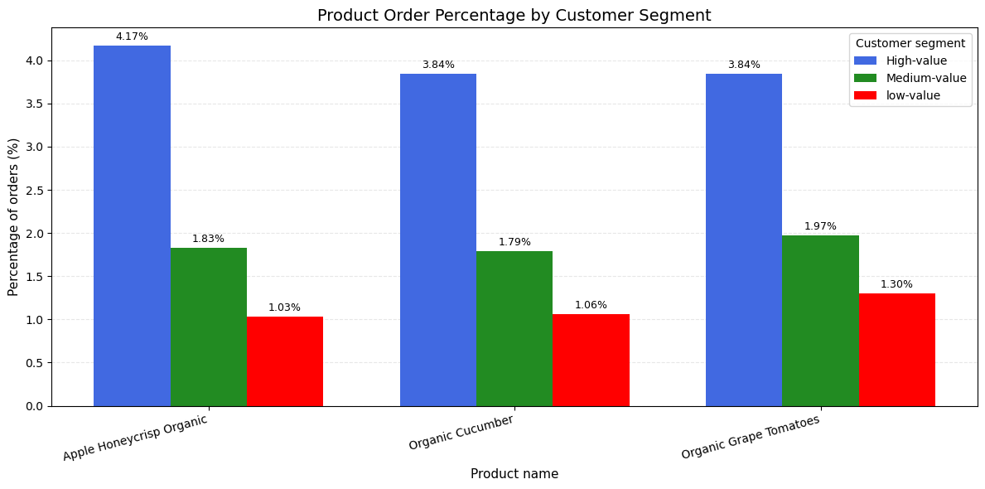
- Biểu đồ trên thể hiện phần trăm sản phẩm được ordered trên tổng số đơn orders của phân khúc đó. Có thể thấy sản phẩm Apple Honeycrisp Organic chiếm phần trăm cao nhất trong phân khúc High-value với 4,17% cao hơn 2,34% so với Medium-value và 3,14% so với low-value.Đây là sản phẩm có chênh lệch nhiều nhất ở 3 nhóm.
- Sản phẩm Organic Cucumber thuộc High-value chiếm 3,84% tổng đơn hàng cao hơn 2,05% so với nhóm Medium-value và 2,78% so với nhóm low-value.
- 2 nhóm Medium-value và low-value mua nhiều Organic Grape Tomatoes nhất trong 3 sản phẩm trên, chiếm lần lượt 1,97% và 1,30%. Còn đối với nhóm high-value, phần trăm của sản phẩm này đạt 3,84% cao hơn nhóm medium-value và low-value lần lượt là 1,87% và 2,54%.
- Có thể thấy 3 sản phẩm trên có sức mua ở nhóm high-value nhiều hơn 2 nhóm còn lại từ 1,87% trở lên và có chênh lệch 3,14%.Điều này chỉ ra rằng 3 sản phẩm này nên được gợi ý ở 2 nhóm còn lại.
- Các sản phẩm hay được xuất hiện cùng nhau trong phân khúc high-value:

Chart 2: Top 10 các sản phẩm mua kèm đáng chú ý
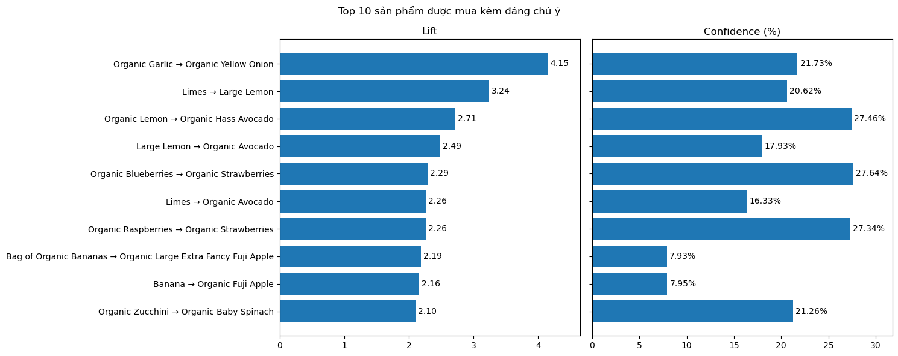
- Chart trên thể hiện lift và confidence của 10 cặp sản phẩm có lift cao nhất trong nhóm High-value. Với mỗi cặp, giữ chiều có confidence cao hơn, trừ khi support của sản phẩm vế phải (B) vượt 0.15. Khi đó chọn chiều ngược lại, vì confidence cao một phần do B vốn phổ biến chứ không phải do A kéo B theo, nên gợi ý B ít tạo thêm giá trị. Trong 10 cặp, 8 cặp đạt cả hai ngưỡng lift ≥ 2 và confidence ≥ 15%.Cặp sản phẩm có lift cao nhất là (Organic Garlic → Organic Yellow Onion) với lift = 4,15 và confidence = 21,73% (đây là cặp sản phẩm liên kết mạnh nhất (lift cao nhất). Cặp (Organic Blueberries → Organic Strawberries) cũng đáng chú ý khi có cả lift và confidence khá cao lần lượt là 2,29 và 27,64%.
- Những cặp khác có lift và confidence cao đáng được cân nhắc gợi ý có thể kể đến như cặp ( Organic Lemon → Organic Hass Avocado) với lift=2,71 và confidence=27,46. Cặp (Limes → Large Lemon) có lift và confidence cao vượt ngưỡng đã đặt ra, đạt lift=3,24 và confidence=20,62%
- Ngoài ra có 2 cặp đáng chú ý ở đây là (Banana → Organic Fuji Apple) và (Bag of Organic Bananas → Organic Large Extra Fancy Fuji Apple).Hai cặp này tuy có lift>2 nhưng confidence lại không cao lần lượt đạt 7,93% và 7,95%.So với ngưỡng đã đặt thì 2 cặp này chỉ vượt ngưỡng lift≥2. Lift vẫn > 2 nghĩa là liên kết có thật. Cái yếu là chỉ khoảng 8% khách mua chuối thêm táo, nên tác động lên basket nhỏ. Confidence thấp ở đây bắt nguồn từ việc đổi chiều, chiều gốc Fuji Apple → Banana có confidence 41.7%, nhưng chủ yếu do chuối quá phổ biến (Support của Banana >0,15).
- Kết quả có được 3 cụm:Lemon-Limes-Avocado (3 cặp), các loại Berry → Strawberry (2 cặp), Garlic→ Yellow onion. Ngoài ba cụm trên, cặp Organic Zucchini → Organic Baby Spinach (lift 2.10, confidence 21.26%) cũng đạt cả hai ngưỡng. Đây là cặp rau xanh đứng riêng, không tạo thành cụm, nên có thể xem là gợi ý phụ.
- Blueberries → Strawberries và Limes → Large Lemon hợp lý nhưng không bất ngờ. Cặp Lemon, Limes → Avocado là liên category nên giá trị gợi ý cao hơn, vì đây là cặp liên category.
- Giới hạn: luật chỉ rút ra từ nhóm High-value nên không áp dụng cho Medium và Low, và association chưa chứng minh nhân quả nên hiệu quả thực cần thử nghiệm A/B.
- Question 2:
Chart 3:Top 10 cặp sản phẩm mua kèm: gợi ý sản phẩm có reorder thấp (B) khi khách có sản phẩm (A)
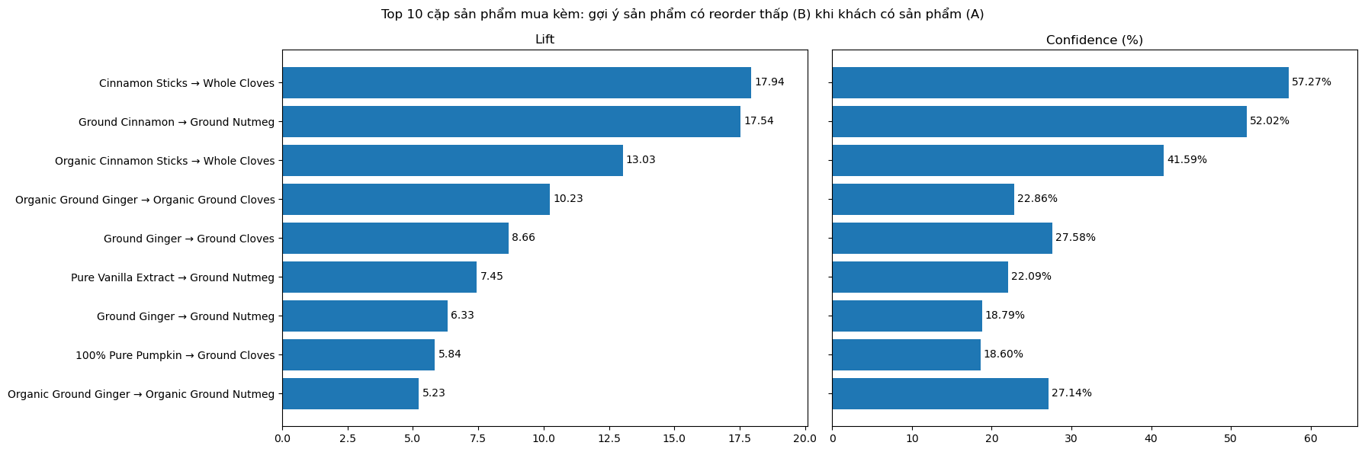
- Chart trên thể hiện top 10 cặp sản phẩm mua kèm đáng chú ý, được sắp xếp theo lift. Trong đó các sản phẩm được gợi ý mua kèm thuộc nhóm sản phẩm có lượt reordered thấp. Các sản phẩm này sẽ đi kèm với các sản phẩm được reordered nhiều hơn trong đơn hàng.
EX: (Organic Cinnamon Sticks → Whole Cloves), sản phẩm Whole Cloves sẽ là sản phẩm nằm trong danh sách các sản phẩm có tỉ lệ reordered thấp, nên sẽ được gợi ý cùng sản phẩm được reordered nhiều hơn là Whole Cloves.
- Cặp sản phẩm đáng chú ý nhất là Cinnamon Sticks → Whole Cloves, với lift=17,94 và confidence=57,27%.Lift cao vượt trội làm rõ việc 2 sản phẩm này thường xuyên xuất hiện chung nhiều hơn ngẫu nhiên rất nhiều.Tỉ lệ confidence đạt hơn 50% cũng thể hiện xác suất khách hàng mua Whole Cloves khi đã mua Cinnamon Sticks là rất cao. Ngoài ra cặp Ground Cinnamon → Ground Nutmeg và Organic Cinnamon Sticks → Whole Cloves cũng cho ra kết quả cao tương tự.
- Top 10 các cặp sản phẩm bán kèm đáng chú ý đều là các sản phẩm liên quan đến gia vị nấu ăn. Nên các gia vị hay thường được mua chung với nhau để thỏa nhu cầu của khách hàng trong việc nấu nướng. Lý do các sản phẩm này ít được mua lại có thể đến từ việc các sản phẩm này có tần suất tiêu hao chậm hoặc định lượng lớn.
- Các cặp sản phẩm thuộc top 10 nhìn chung đều vượt ngưỡng lift ≥ 2 và confidence ≥ 15%. Nên có thể cân nhắc giữ lại để làm gợi ý mua kèm.
- Các sản phẩm có lượt reordered thấp khác có lift và confidence đều không vượt ngưỡng thì sẽ cân nhắc loại bỏ.
- Bảng 6:Top 10 các sản phẩm cần cân nhắc loại bỏ:
 | product_name | total_purchase | total_reordered | reorder_rate | nhom
55 | All Natural Crushed Rosemary | 61 | 3 | 0.049180 | A_can_nhac_loai_bo
99 | Whipped Milk Chocolate Frosting | 61 | 3 | 0.049180 | A_can_nhac_loai_bo
110 | Bags Organic Turmeric Ginger Green Tea | 62 | 3 | 0.048387 | A_can_nhac_loai_bo
117 | White Cookie Icing | 62 | 3 | 0.048387 | A_can_nhac_loai_bo
29 | Extra Wide Seal Storage Quart Bags | 64 | 3 | 0.046875 | A_can_nhac_loai_bo
95 | Sore Throat Plus Coating Protection Wild Berry... | 67 | 3 | 0.044776 | A_can_nhac_loai_bo
1 | Classic Seasoned Dressing Mix | 50 | 2 | 0.040000 | A_can_nhac_loai_bo
125 | Rosemary Volumizing Conditioner | 51 | 2 | 0.039216 | A_can_nhac_loai_bo
32 | Durables Cotton Butcher's Twine | 52 | 2 | 0.038462 | A_can_nhac_loai_bo
107 | Lemon Sliced Grass | 52 | 2 | 0.038462 | A_can_nhac_loai_bo

Chart 4: Phân nhóm 114 sản phẩm có reorder thấp không có luật mua kèm mạnh
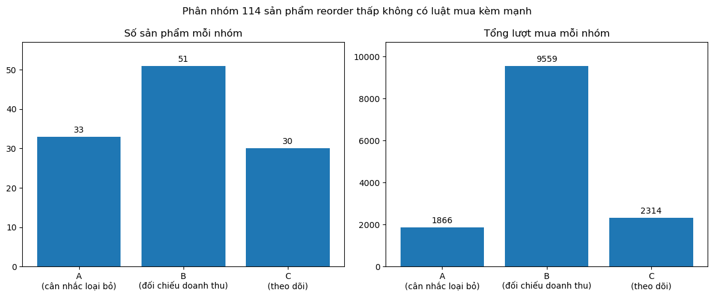
- Trong 127 sản phẩm có tỷ lệ mua lại dưới 5% và ít nhất 50 lượt mua, 13 sản phẩm có ít nhất một luật mua kèm mạnh (lift ≥ 2, confidence ≥ 15%), còn 114 sản phẩm không có luật mạnh nào. Nhóm này được chia theo phân vị số lượt mua trong chính nhóm reorder thấp (P25 = 67, median = 91): nhóm A gồm 33 sản phẩm, nhóm B gồm 51 sản phẩm, nhóm C gồm 30 sản phẩm. Tổng 114 sản phẩm chỉ chiếm khoảng 0.04% tổng lượt mua của dataset, riêng nhóm A khoảng 0.006%. Nhóm A có nhiều sản phẩm ngách hoặc theo dịp như gia vị nguyên hạt, dụng cụ làm bánh và đồ chăm sóc cá nhân. Các ngưỡng phân vị mang tính tương đối: ngay cả nhóm B cũng thấp hơn nhiều so với mức trung bình khoảng 650 lượt mua mỗi sản phẩm của toàn dataset. Một phần việc không có luật ở nhóm này đến từ ngưỡng min_support, vì sản phẩm ít lượt mua khó tạo ra luật.
- Recommendation:
- Question 1:
- Các sản phẩm đặc trưng sau đây nằm trong top 20 của High-value nhưng không nằm trong top 20 của Medium-value và Low-value:
 | Product_name
1 | Apple Honeycrisp Organic
2 | Organic Grape Tomatoes
3 | Organic Cucumber

- Từ findings đã có về mức độ phổ biến của 3 sản phẩm trên trong High-value so với 2 phân khúc còn lại, thì nên thực hiện đề xuất 3 sản phẩm này cho các khách hàng thuộc 2 phân khúc đó.
- Các hướng để thực hiện có thể là gợi ý sản phẩm qua email hoặc tin nhắn hoặc đặt 3 loại sản phẩm này ở gần các sản phẩm cùng category mà 2 phân khúc low-value và Medium-value thường xuyên mua.
- Có thể thử nghiệm để tăng basket size của Medium và mở rộng thói quen mua của Low
- Các cặp sản phẩm nổi bật thường xuyên đi chung trong giỏ hàng của High-valued customer sau khi được phân tích và tìm ra được findings gồm:
 | goi_y | Consequent support | confidence | lift
7 | Organic Garlic → Organic Yellow Onion | 0.052345 | 0.217322 | 4.151711
2 | Limes → Large Lemon | 0.063705 | 0.206191 | 3.236665
8 | Organic Lemon → Organic Hass Avocado | 0.101217 | 0.274629 | 2.713261
3 | Large Lemon → Organic Avocado | 0.072138 | 0.179319 | 2.485785
6 | Organic Blueberries → Organic Strawberries | 0.120898 | 0.276403 | 2.286260
4 | Limes → Organic Avocado | 0.072138 | 0.163323 | 2.264046
9 | Organic Raspberries → Organic Strawberries | 0.120898 | 0.273406 | 2.261465
5 | Organic Zucchini → Organic Baby Spinach | 0.101177 | 0.212586 | 2.101137

- 8 cặp phí trên sẽ là các cặp được đề xuất gợi ý cho khách hàng, vì tất cả các cặp này đều có thông số vượt ngưỡng (lift ≥ 2 và confidence ≥ 15%.).
- Siêu thị có thể tạo các combo gồm các cặp sản phẩm này (Ví dụ: combo gia vị với Organic Garlic → Organic Yellow Onion), có thể để giá ưu đãi khi mua chung để các combo được chú ý hơn (cần cân nhắc biên lợi nhuận khi áp dụng).
- Siêu thị cũng có thể cân nhắc đặt các cặp sản phẩm được gợi ý cạnh nhau trên trang danh mục hoặc khu vực gợi ý của app.
- Ngoài ra siêu thị cũng có thể đăng tải các công thức nấu ăn đơn giản trên trang web, mà các món này lại cần có những cặp sản phẩm hay đi chung. Ví dụ: Có thể thử nghiệm việc giới thiệu công thức sốt bơ chanh để kích thích khách hàng mua thêm cặp Large Lemon → Organic Avocado.
- Question 2:
- Các sản phẩm có tỉ lệ reordered thấp nên được gợi ý mua chung cùng các sản phẩm phổ biến hơn khác gồm:
747 | Cinnamon Sticks → Whole Cloves | 0.006198 | 0.572727 | 17.938983
1204 | Ground Cinnamon → Ground Nutmeg | 0.005067 | 0.520202 | 17.536761
2342 | Organic Cinnamon Sticks → Whole Cloves | 0.002312 | 0.415929 | 13.027749
2750 | Organic Ground Ginger → Organic Ground Cloves | 0.003148 | 0.228571 | 10.234361
1207 | Ground Ginger → Ground Cloves | 0.004477 | 0.275758 | 8.663988
1222 | Pure Vanilla Extract → Ground Nutmeg | 0.002706 | 0.220884 | 7.446303
1219 | Ground Ginger → Ground Nutmeg | 0.003050 | 0.187879 | 6.333665
3 | 100% Pure Pumpkin → Ground Cloves | 0.003788 | 0.185990 | 5.843604
2760 | Organic Ground Ginger → Organic Ground Nutmeg | 0.003739 | 0.271429 | 5.229953

- Các cặp sản phẩm trên đều có chỉ số vượt ngưỡng được đặt ra (lift ≥ 2 và confidence ≥ 15%.).Chứng tỏ việc các sản phẩm này thường được mua cùng một giỏ hàng cho thấy mức liên kết cao hơn mức kỳ vọng. Khi khách hàng có A trong giỏ, gợi ý B bằng các cách sau:
- Siêu thị cũng có thể cân nhắc đặt các cặp sản phẩm được gợi ý cạnh nhau trên trang danh mục hoặc khu vực gợi ý của app.
- Cả 9 cặp đều là gia vị làm bánh (quế, đinh hương, nhục đậu khấu, gừng, vani, bí ngô). Nhóm này thường mua theo mùa làm bánh, nên reorder thấp có thể không phải do sản phẩm kém. Dataset không có ngày tháng nên không kiểm chứng được, nên đây chỉ là giả thuyết. Dựa trên thông tin này có thể thử đề xuất gói “bộ gia vị làm bánh” (ví dụ quế, đinh hương, nhục đậu khấu, gừng) thay vì từng cặp rời.
- Đăng tải video hướng dẫn nấu ăn trên các nền tảng mạng xã hội của siêu thị, để từ đó khuyến khích khách hàng làm theo và mua các nguyên liệu theo các cặp trên.
- Còn có thể ưu đãi thêm cho khách hàng bằng việc giảm giá sản phẩm B nếu đã mua sản phẩm A, hoặc tạo các combo có chứa các cặp sản phẩm trên với giá ưu đãi (cần cân nhắc biên lợi nhuận khi áp dụng).
- Ngoài ra có thể tìm ra đơn hàng của các khách hàng nào chỉ mua A, rồi từ đó quảng cáo sản phẩm B cho họ qua email, số điện thoại hoặc nền tảng tin nhắn như messenger (với khách đã đồng ý nhận thông tin).
- Việc các sản phẩm có reordered rate thấp do một số giả thuyết như: tần suất tiêu hao chậm, định lượng lớn, nhu cầu nấu không thường xuyên. Cần khảo sát hoặc thử nghiệm gói nhỏ để kiểm chứng.Vì thế siêu thị nên có thêm các gói có định lượng nhỏ hơn để phù hợp với nhu cầu khách hàng, và sức mua lại.
- Đối với các sản phẩm có reordered rate thấp thì sẽ được thành 3 nhóm như trong phần Analysis đã đề cập đến như sau:
- Nhóm A (33 sản phẩm): ứng viên ưu tiên cân nhắc loại bỏ hoặc giảm vị trí trưng bày, kèm bước thử nghiệm giảm danh mục trước khi dừng hẳn. Cần đối chiếu giá, chi phí tồn kho và mùa vụ trước khi quyết định.
- Nhóm B (51 sản phẩm): chưa nên loại bỏ. Cần đối chiếu doanh thu và biên lợi nhuận, và có thể thử bán kèm hoặc gói định lượng nhỏ để tăng tỷ lệ mua lại.
- Nhóm C (30 sản phẩm): theo dõi thêm, đánh giá lại khi có thêm dữ liệu.
- Những sản phẩm có luật mua kèm mạnh (nhóm giữ lại và bán kèm) vẫn thực hiện theo các đề xuất combo và gợi ý cạnh giỏ hàng ở phần trên.
- Limitations & Future Work:
- Limitations
- Thiếu dữ liệu giá và doanh thu: không thể thực hiện ABC analysis theo giá trị tài chính. Kết luận về sản phẩm cần cân nhắc loại bỏ dựa trên hành vi mua lại và mức độ mua cùng nhau, nên mang tính định hướng, cần đối chiếu với dữ liệu giá trước khi áp dụng.
- Association rules chỉ phản ánh mua cùng nhau, không phải quan hệ nhân quả: hiệu quả của các gợi ý chưa được kiểm chứng bằng thử nghiệm A/B. Với câu hỏi 2, support và lift được tính trên tập đơn đã lọc nên chỉ dùng để so sánh tương đối.
- Phạm vi: do giới hạn thời gian, dự án dừng ở phân tích mô tả và gợi ý hành động, chưa triển khai mô hình dự đoán.
- Future Work
- Áp dụng ABC analysis trên dataset có giá để đánh giá sản phẩm theo giá trị tài chính.
- Xây hệ khuyến nghị cho khách hàng mới (cold start).
- Kiểm chứng gợi ý bằng thử nghiệm A/B và xây mô hình dự đoán churn.
- Mở rộng cách tiếp cận sang domain tài chính (phân khúc khách hàng theo hành vi giao dịch).
- Mô hình dự đoán: dùng tập order_products__train để dự đoán sản phẩm khách sẽ mua lại, và xây mô hình dự đoán churn dựa trên các chỉ số RFM, từ đó thay thế phân khúc tĩnh bằng phân khúc có tính dự báo.
- Nâng cấp phân khúc: so sánh với K-Means hoặc các phương pháp clustering khác, thử các cách kết hợp điểm R, F, M chặt chẽ hơn tổng điểm đơn giản.
- Mở rộng association rules: chạy cho từng phân khúc và từng department, và dùng chỉ số affinity để kiểm tra lại các gợi ý.
- Kiểm chứng bằng thử nghiệm A/B: đo tác động thực tế của các gợi ý lên basket size và tần suất mua.
- Mở rộng sang domain tài chính: áp dụng các kỹ thuật tương tự (phân khúc khách hàng theo hành vi giao dịch, phát hiện nhóm có nguy cơ rời bỏ, phân tích mối liên hệ giữa các sản phẩm tài chính được dùng cùng nhau) trên dữ liệu ngân hàng hoặc thanh toán.
- Appendix:

